IT行业薪酬分析
臧世龙
大连理工大学 辽宁 大连

摘 要 随着如今科技的发展，计算机和智能手机渗透到了我们生活中的方方面面。越来越多的搞笑开设计算机相关的专业，在短短的几年内，计算机一跃成为目前最热门的专业之一。同时出现了大量的计算机职业岗位。但是目前的计算机行业已经到了高峰，计算机专业的整体就业质量在下滑。当前的社会竞争激烈，但仍有许多人纷纷涌向计算机行业的原因便是计算机行业的高薪酬十分诱人。很多人在犹豫计算机行业会不会如同十几年前的土木工程一样进入低谷。但其实不必这么担心，随着国家“互联网+”战略的提出，众多企业纷纷借着这一契机转战互联网，实现企业的整体升级和转型，更加剧了IT人才紧缺的现状。但仍有很多人对未来的薪酬有一定的担忧，以下的一些数据会解决你的一些疑虑。
关键词： 互联网；薪酬；计算机

- 引言
近日，招聘公司Hired连续第四年公布了年度全球科技行业薪资报告。报告基于市场上1,800多名全球技术人员的回复，分析结果显示，美国科技行业的薪资正在稳步上升。其中重点分析了求职市场中科技行业的薪资数据，包括软件工程师、产品经理、开发运营工程师、设计师及数据科学家等岗位。
  - 全球IT薪资分析
2019 年，全球技术从业者的平均薪资为 12.9 万美元。美国技术从业者的平均薪资要高于世界平均水平，为 13.5 万美元，整体来看，东海岸的薪资增长速度要更快。2019 年，旧金山湾区已经连续第四年成为技术工作者收入最高的就业市场，平均薪资为 14.5 万美元，去年的工资增长率为 2％，考虑到其飙升的租金和丰富的技术成果，这并不令人感到意外；多伦多是美国技术从业者收入最低的就业市场，平均薪资为 10 万美元，不过，去年的工资增长率还不错，为 9%。2019 年，法国巴黎的技术从业者的平均薪资为 5.2 万欧元，去年的工资增长率为 8%；英国伦敦的技术从业者的平均薪资为 6.2 万英镑。CompTIA预测，全球IT产业到2020年将以3.7%的速度增长
在2019年1月至2020年1月之间，美国IT专业人员的平均总薪酬从90,116美元增加至94,535美元，增长4.9%。现在IT就业市场包括350万人。这些都是高薪职位，对美国经济至关重要。
据 Hired 的调查数据显示，在过去 12 个月，全球对区块链工程师的需求始终保持增长，同比增长 517％。报告预测，随着企业开始实施它的无数用例，从数字身份和智能合约到劳动力管理和分布式数据存储，这一需求还将继续增长。除此之外，具有安全专业知识的工程师也相当抢手，这可能是基于目前数据泄露事件不断增加和消费者隐私问题日益严重的情况。在过去 12 个月里，企业对安全工程师的需求增加了 132％。随着企业加大投资，试图通过数据驱动业务成果，并专注于创造个性化和预测性的客户体验，对数据分析和机器学习专业人才的需求正在升温。对具备这些技能的工程师的需求分别增长了 38% 和 27%。

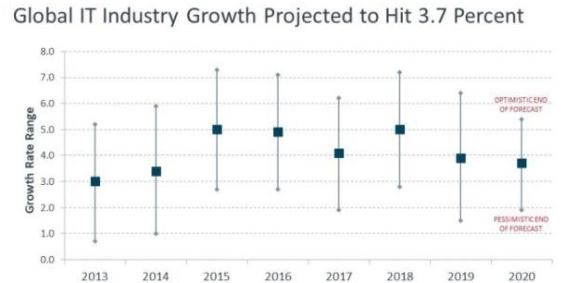
图1：IT薪酬增长率范围

1.2 中国IT薪资分析
IT行业作为一个科技含量很高的行业，薪水遥遥领先于其他行业。帖子显示，以研发岗位为例，IT外企薪酬都是 20万元起步，微软的年薪达到28万元，谷歌为25万元；国内五大IT企业的薪酬也都是10万元起步，百度搜索等核心部门16万元左右，网易搜索部门大概 15万元左右，腾讯大概16万元左右，新浪大概12万元左右，搜狐大概14万元左右。还有软件开发类企业的薪酬也不容小觑，360研发岗大概17万多元， 盛大创新研究院基础研发岗位26万元，估计是国内待遇最高的一个IT公司了。IT企业是第一波开始校园招聘的，并且姿态很高。今年互联网公司抢人特别积极，包括阿里巴巴、腾讯、百度、Google中国、网易、奇虎360、Facebook等IT企业都发布了2014年校招计划，职位涉及互联网软件研发工程师、基础平台研发工程师、移动软件研发工程师、产品经理等。 这些企业不只是招聘名额比以往大幅增加，比如阿里巴巴集团招聘岗位数由170个大幅增加到1000多个，腾讯也提供1000多个岗位；而且都以充满诱惑的 福利待遇吸引人才，比如入选阿里巴巴“阿里星计划”的人才薪资将上不封顶，还有股票期权。职场专家建议求职者面对IT业高薪收入时，也要将其高技术、高风险、紧跟市场变化等特性考虑在内，看自己是否能适应这个快速变化的行业。不过也有人认为，尽管IT业内大公司裁员声不断，不过IT公司研发部门的人员，尤其是相对资深的研发主力和骨干，则稳定性较强。
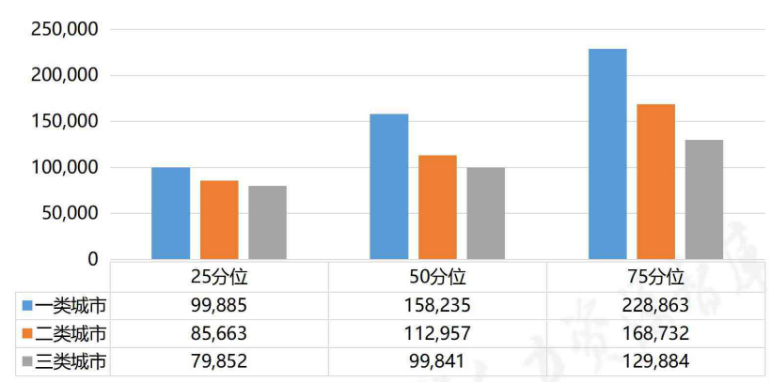图二：IT行业薪酬表
  - 薪资因素分析
3-4年工作经验的求职工程师的平均年薪约为2年及以下工作经验工程师的1.8倍。而有5年及以上工作经验的工程师平均年薪则为3-4年工作经验的工程师的1.2倍左右。此外，3年及以上工作经验的从业者接到的面试邀请平均为3年以下经验从业者的两倍。看来，2年工作经验不论是对offer数量还是质量来说都是道坎儿，所以年轻人们，要耐住寂寞厚积薄发啊，不要每天想着“闷声发大财”。
除了工作经验外，此前招聘网站的薪资报告也显示，不同技术人才的薪资与经验的相关性不尽相同：同样是两年工作经验，移动端的平均薪资低于前后端。但2-4年阶段内，移动端的薪资突飞猛进，与前后端保持持平。我们又对不同技术领域的求职者薪资进行的分析与比较：对于前端和移动端的工程师来说，0-2年工作经验的工程师的年薪均都在24万左右，且候选人平均比5年及以上工作经验的候选人年薪低6万左右。此外，虽然“市场行情”显示前端工程师目前依然供不应，但在薪资方面并没有明显的卖方市场优势。而就后端而言，出现了工作经验和薪资不正相关的情况：在Node.js、Scala和Ruby领域出现了3-4年工作经验的候选人平均年薪低于0-2年经验候选人的情况。在研究原始数据后发现，虽然的确存在0-2年工作经验的候选人年薪更高的情况，但结果主要和此类样本数量偏少相关，不得不说如Java、PHP等常见后端语言的需求量依然占市场需求的主体。
结束语
中国和国际市场的平均薪资都呈现增加趋势。且行业的IT职位的数量仍在增加，市场仍需要大量有工作经验和技术的人员。IT行业的薪酬会继续上涨。
参考文献
2018及2019互联网及IT行业薪酬报告https://www.docin.com/p-2179829224.html
2020年IT薪资大调查https://zhuanlan.zhihu.com/p/112199932
从2019年全球it行业薪酬报告https://zhuanlan.zhihu.com/p/132492245

